一、单项选择题：本题共8小题，每小题3分，共24分。在每小题给出的四个选项中，只有一项是符合题目要求的。
1.如图所示为世界上最大的无轴式摩天轮“渤海之眼”，位于山东省潍坊市白浪河入海口，其直径125m，有36个完全相同的轿厢，轿厢匀速转动。这些轿厢具有相同的
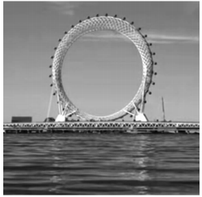
A.线速度 B.向心加速度 C.向心力 D.周期
2.如图所示为两水平路面间的一个壕沟，壕沟宽度和路面落差图中已标出。一玩具电动小车从壕沟一侧水平飞出，忽略一切阻力，取g=10m/s²。为保证小车跨越壕沟，则小车落地的最小速度为
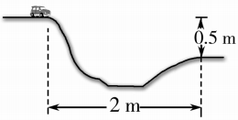
A.2m/s B.3m/s C.5m/s D.10m/s
3.某质点在Oxy平面上运动。t=0时，质点位于y轴上，它沿x方向运动的速度－时间图像如图甲所示，它沿y方向的位移－时间图像如图乙所示。则质点
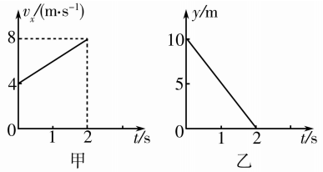
A.在2s内运动轨迹是直线 B.t=0.5s时，速度方向与x轴成45°并偏向y轴正方向
C.t＝2s时，速度大小为8m/s D.第1s内，位移大小为5m
4.物体在水平恒力F作用下，在光滑水平桌面上运动，某时刻物体的速度如右图所示，则物体其后的运动轨迹可能是下图中的
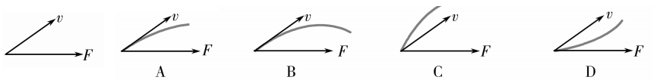
5.如图所示，圆盘在水平面内转动，盘面上有一个茶壶，始终与盘保持相对静止。则
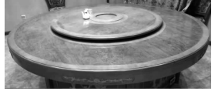
A.茶壶只受摩擦力作用
B.当圆盘匀速转动时，茶壶离盘中心越近越容易侧滑
C.当圆盘减速转动时，茶壶受到的摩擦力不指向圆心
D.若圆盘突然停止转动，茶壶将沿半径方向向外滑动
6.“神州星”和“杨利伟星”是经国际小行星命名委员会命名的行星，其轨道位于火星和木星轨道之间。已知“神州星”每天绕太阳运行174万公里，“杨利伟星”每天绕太阳运行145万公里，假设两行星均做匀速圆周运动。则“杨利伟星”的
A.轨道半径小 B.加速度小 C.角速度大 D.公转周期小
7.2021年2月10日，天问一号探测器成功制动，进入近火点高度为400km的椭圆轨道。如图所示，M、N分别为椭圆轨道的近火点和远火点，则
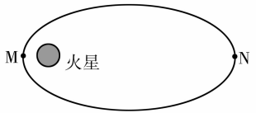
A.探测器在M点的速度等于N点的速度
B.探测器在M点的速度等于在该高度做圆周运动的速度
C.探测器在M点的加速度大于N点的加速度
D.为降低近火点高度，应在M点点火，沿运动方向加速
8.在月球表面上，宇航员将物体以初速度v₀沿与水平成30°角的方向斜向上抛出，物体距抛出点上升的最大高度为h，已知月球直径为d。则月球上的第一宇宙速度为
A. B. C. D.
二、多项选择题：本题共4小题，每小题4分，共16分。在每小题给出的四个选项中，有多项符合题目要求。全部选对的得4分，选对但不全的得2分，有选错的得0分。
9.如图所示，一根长为L的轻绳，一端固定在天花板上的O点，另一端系一小球，小球在水平面内做匀速圆周运动，重力加速度为g，绳与竖直方向的夹角为θ，则
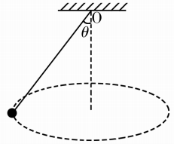
A.小球受重力、绳的拉力和向心力三个力的作用
B.小球转动的角速度为
C.若增大小球转动的角速度，绳与竖直方向的夹角将增大
D.若增大小球转动的线速度，绳与竖直方向的夹角将减小
10.如图所示，跨过滑轮的细绳一端拴在小车上，一同学以v₀的速度匀速下拉另一端，当小车沿水平地面运动到图示位置时，绳与水平方向成45°角，则
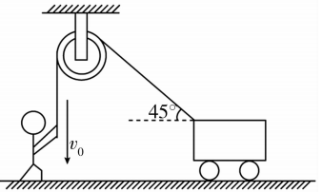
A.此时小车的速度大小为 B.此时小车的速度大小为v₀
C.到达该位置前小车做加速运动 D.到达该位置前小车做减速运动
11.第一宇宙速度v₁与第二宇宙速度v₂的关系是v₂=v₁。已知某星球半径是地球半径R的，其表面的重力加速度是地球表面重力加速度g的，地球的平均密度为ρ，不计其它星球的影响，则该星球的
A.第二宇宙速度为 B.第二宇宙速度为
C.质量为 D.平均密度为
12.跳台滑雪是第24届北京冬奥会的一个项目，比赛中运动员穿专用滑雪板，在滑雪道上获得一定速度后从跳台飞出，在空中飞行一段距离后着陆。如图所示，若运动员从跳台A处以v₀=20m/s的初速度水平飞出，在平直斜坡B处着陆。若斜坡的倾角为37°，不计空气阻力，g=10m/s²，sin37°=0.6，cos37°=0.8。则
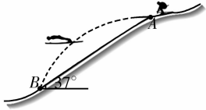
A.运动员在B处时速度与水平方向夹角为74° B.运动员在B处着陆时的速度大小是25m/s
C.运动员在空中到坡面的最大距离为9m D.A、B间的距离为75m
三、非选择题：本题共6小题，共60分。
13.(6分)发球机能间隔相同时间以相同速度发射小球，如图所示为发球机发出第5个小球时拍摄的一张照片。已知竖直背景墙的正方形瓷砖边长为0.2m，g取10m/s²，不计空气阻力，小球速度平行于竖直墙面，根据照片可以计算：
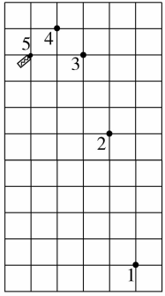
(1)最高点时小球的速度大小 m/s；
(2)此时2球的速度大小为 m/s。
14.(8分)一探究小组利用圆周运动的知识，研究“3×4速”山地车各档位下的速度，操作如下：
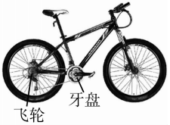
(1)推自行车沿直线前进，测得车轮转动一周自行车前进的距离L。则自行车的车轮外缘的半径为 ；
(2)数出3个牙盘和4个飞轮上齿的个数如下表所示：
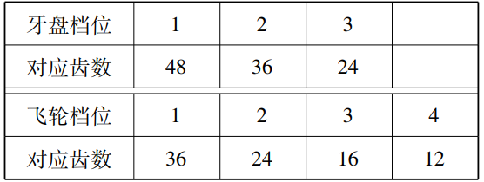
若自行车脚踏板的转速一定，“1×4”档时的速度为v₁，“2×4”档时的速度为v₂，“3×2”档时的速度为v₃，则v₁：v₂= ，v₁：v₃= ；
(3)若脚踏板的转数为n(n为每秒钟转动圈数)，则该自行车的最大速度为 。
15.(8分)木星是太阳系中体积最大的行星，卫星众多。已知木星质量为2.0×10²⁷kg、半径为7.0×10⁷m；其中某卫星质量为1.5×10²²kg，做圆周运动的半径为1.0×10⁹m；忽略木星的自转，G=6.67×10^{－11}N·m²/kg²，请根据以上数据计算(结果保留两位有效数字)
(1)木星表面的重力加速度大小；
(2)该卫星的周期。
16.(10分)汽车转弯时容易发生侧滑，为了保障汽车转弯时的安全，公路的转弯处往往外侧比内侧要高一些。一质量为m的小汽车匀速率行驶在半径为R的等高圆弧弯道上，路面的倾角为θ，轮胎与路面之间的动摩擦因数为μ，最大静摩擦力等于滑动摩擦力，重力加速度为g，求
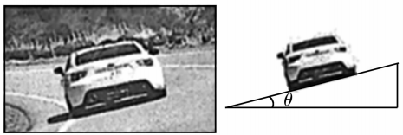
(1)汽车在转弯处恰好无侧滑趋势的速率；
(2)汽车在转弯处无侧滑时的最大速率。
17.(12分)在某次投篮表演中，运动员将篮球以与水平成45°的倾角抛出，篮球直接入筐。该次投篮，出手点比篮筐低0.6m，出手点到篮筐的水平距离为4.2m，不考虑空气阻力和篮球篮筐大小，g取10m/s²。求篮球
(1)抛出时的速度大小；
(2)落入篮筐时的速度大小；
(3)投出后的最高点相对篮筐的高度。
18.(16分)如图所示，为一小组在通用技术教室制作的装置，安装在竖直轨道AB上的弹射器可上下移动，能水平射出速度大小可调节的小弹丸。弹丸射出后落在与轨道相接的半圆槽BCD上，O为圆心，C为圆槽最低点，圆槽的半径为R，轨道AB与半圆槽BCD在同一竖直面内，重力加速度为g。
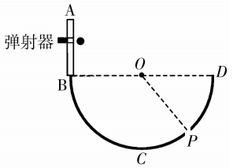
(1)若弹丸以v₀射出，为保证小球可以落到槽内，弹射器离B点最大距离为多少？
(2)若在槽CD上开一个小孔P，∠POD=60°，弹丸落到小孔时，速度恰沿OP方向，弹射器离B点的高度应为多少？
(3)若弹射器离B点高度为h，为了保证弹丸可以落到槽上CD段，则弹丸速度应该控制在什么范围之内？
(4)弹丸射出速度为v，用h表示弹射器离B点的高度，t表示弹丸从射出到落到槽面上所经历的时间，请写出h与t的关系式。

